Projekat unapre|ewa sistema kvaliteta finansiran od strane Ministarstva za nauku i tehnologiju Republike Srbije
(Znak  Instituta) | (Naziv Instituta i adresa)

SISTEM  UPRAVQAWA KVALITETOM |  |  | Oznaka: |  | Q2.02.01
 |  |  | List/listova:
Naziv dokumenta: |  |  | Izdawe broj:  Nacrt |  | Datum usvajawa:
POSTUPAK IZRADE PLANOVA KVALITETA |  |  | Oznaka kopije:
Sadr`aj:
- SVRHA
- PODRU^JE PRIMENE
- OZNAKE, SKRA]ENICE I DEFINICIJE
- VEZE SA DRUGIM DOKUMENTIMA
- OPIS RADA
- ODGOVORNOST I OVLA[]EWA
- PREGLED ZAPISA
- PRILOZI

 | IZRADIO | PREGLEDAO |  | ODOBRIO
Funkcija
Ime i prezime
Potpis
Obrazac Q4.05.03 - Izdawe 1

SVRHA
Svrha postupka je da defini{e aktivnosti i odgovornosti na izradi planova kvaliteta. Planovi kvaliteta omogu}avaju da se blagovremeno uo~e problemi kvaliteta i da se wihovim sprovo|ewem ispune o~ekivawa korisnika.

PODRU^JE PRIMENE
Postupak se primewuje pri izradi planova kvaliteta na zahtev korisnika i za pojedina~an proizvod, projekat ili ugovor kada Predstavnik rukovodstva za kvalitet oceni da je to pogodno za ispuwewe zahteva kvaliteta.

OZNAKE, SKRA]ENICE I DEFINICIJE
OJ: ORGANIZACIONA JEDINICA u kojoj se ~uvaju i izdaju dokumenti sistema kvaliteta (saglasno organizaciji Instituta)
SQ: SISTEM KVALITETA
Q: KVALITET
PQ: PLAN KVALITETA - Dokumenat kojim se utvr|uje specifi~na praksa, resursi i redosled aktivnosti u oblasti kvaliteta koji su bitni za odre|eni proizvod, projekat ili ugovor.

VEZE SA DRUGIM DOKUMENTIMA
- JUS ISO 9001:1996 (S); zahtev 4.2.3
- JUS ISO 9004-1:1994; smernica 5.3.3.
- JUS ISO 9000-2:1994; smernica 4.2
- JUS ISO 10005:1997; smernice za planove kvaliteta
- Q2.05.01 - Postupak za upravqawe dokumentima sistema kvaliteta

OPIS RADA
Plan kvaliteta ukazuje, bilo direktno ili pozivawem na odgovaraju}e dokumentovane postupke ili druga dokumenta, kako treba da se izvr{avaju zahtevane aktivnosti pri realizaciji pojedina~nog proizvoda, projekta ili ugovora. Na slici 1 prikazan je dijagram toka aktivnosti.

Razmatrawe zahteva
Na zahtev korisnika, ili kada Predstavnik rukovodstva za kvalitet oceni da pojedina~ni proizvod, projekat ili ugovor ima specifi~ne zahteve, pristupa se izradi plana kvaliteta a na osnovu izdatog zadatka.
Zadatak se izdaje nosiocu zadatka putem "Zadatka za izradu plana kvaliteta", (Obrazac Q4.05.06, Prilog 1 postupka Q2.05.01). Oznaku zadatka predstavnik rukovodstva za kvalitet dodequje prema sistemu ozna~avawa koji sam odredi (vezom na program unapre|ewa sistema kvaliteta, vezom na zahtev korisnika i sl.). U ta~ki "1. Naziv zadatka" navodi se naziv i oznaka dokumenta sistema kvaliteta koji treba izraditi, a u ta~ki "2. Opis zadatka" daju se osnovna obja{wewa o tome {ta planom treba propisati. U ostalim ta~kama (od 3 do 6) navodi se: nosilac zadatka, tim na re{avawu zadatka, podloge za re{avawe zadatka i rok za izvr{ewe zadatka. Jedan primerak zadatka, sa upisanim datumom izdavawa zadatka i potpisom predstavnika rukovodstva za kvalitet, dostavqa se nosiocu zadatka, jedan primerak ostaje kod predstavnika rukovodstva za kvalitet, a jedan primerak se arhivira u organizacionoj jedinici u kojoj se ~uvaju i izdaju dokumenti sistema kvaliteta (u daqem tekstu: OJ).

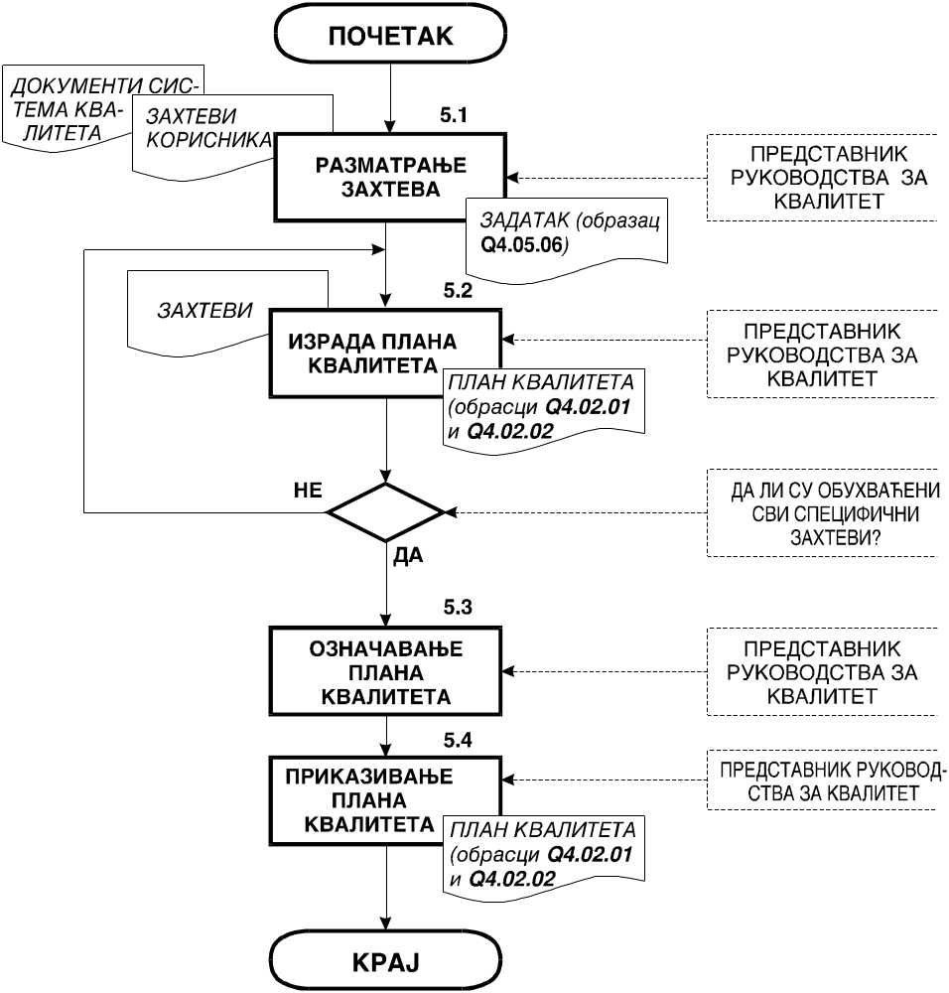
Slika 1: Dijagram toka izrade plana kvaliteta

Izrada Plana kvaliteta
Plan kvaliteta mora da sadr`i:
- redosled i opis aktivnosti,
- {ta se u kojoj fazi proverava i preispituje,
- kako se to proverava,
- ko to proverava i
- da li se o tome vodi zapis.
Nacrt plana izra|uje nosilac zadatka zajedno sa timom za re{avawe zadatka.
Izra|eni nacrt plana kvaliteta nosilac zadatka potpisuje na prvoj strani dokumenta (u rubrici: "Izradio") i dostavqa ga predstavniku rukovodstva za kvalitet. Dokument, sve do kona~nog odobravawa, u rubrici "Izdawe broj" ima nazna~eno: Nacrt.
Nacrt plana kvaliteta pregleda predstavnik rukovodstva za kvalitet, uz u~e{}e budu}ih korisnika plana, i donosi odluku da li se plan kvaliteta mo`e dati na odobravawe. Prilikom pregleda, predstavnik rukovodstva za kvalitet ocewuje da li su zadovoqeni zahtevi na koje se plan odnosi i da li je plan pogodan za primenu.
Ukoliko plan kvaliteta ne zadovoqava, predstavnik rukovodstva za kvalitet daje nalog nosiocu zadatka da izvr{i wegovo korigovawe. Ukoliko dokument zadovoqava, predstavnik rukovodstva za kvalitet ga dostavqa direktoru na odobravawe.
Ukoliko plan potpuno zadovoqava, na prvoj strani dokumenta upisuje se: Izdawe broj 1 i datum usvajawa, nakon ~ega dokument potpisuju lice koje je izradilo dokument (u rubrici "Izradio"), predstavnik rukovodstva za kvalitet (u rubrici "Pregledao") i direktor (u rubrici "Odobrio").
Odobren i potpisan plan kvaliteta predstavnik rukovodstva za kvalitet predaje u jednom primerku (original) OJ. Uz predati primerak dostavqa se i lista korisnika kojima treba izdati kopiju plana.

Ozna~avawe Planova kvaliteta
Svaki Plan kvaliteta po~iwe sa oznakom "PQ." nakon ~ega sledi oznaka zahteva korisnika. Naredne dve oznake predstavqaju godinu u kojoj je taj zahtev postavqen i posledwi broj je redni broj Plana kvaliteta za taj zahtev.
Primer: PQ.08-16.99.1, gde oznaka 08-16 predstavqa broj zahteva, a 99 predstavqa godinu, a 1. ozna~ava prvi Plan kvaliteta za taj zahtev.

Prikazivawe planova kvaliteta
Planovi kvaliteta za konkretan zahtev prikazuju se na za to pripremqeninm obrascima Q4.02.01 i Q4.02.02 (prilozi 1 i 2). Obrasci se oblikuju zavisno od toga na {ta se plan kvaliteta odnosi, a kao podloge mogu da se koriste prikazi dati u prilogu standarda JUS ISO 10005: Smernice za planove kvaliteta.
^uvawe i izdavawe planova kvaliteta, revizija i sprovo|ewe izmena vr{e se na na~in definisan ta~kama 5.2, 5.3 i 5.4 postupka Q2.05.01.

ODGOVORNOST I OVLA[]EWA
Za izradu plana kvaliteta odgovoran je Predstavnik rukovodstva za kvalitet, ili lice koje on odredi putem izdatog zadatka.
Plan kvaliteta odobrava Direktor Instituta i ovla{}en je za kontrolu primene ovog postupka.

PREGLED ZAPISA
Zapisi po ovom postupku nisu predvi|eni, dok se planovi kvaliteta oblikuju na obrascima datim u prilogu.
Za specifi~ne zahteve eventualni zapisi su definisani u Planu kvaliteta.
Sva dokumentacija o planovima kvaliteta se ~uva {est godina u OJ u kojoj se oblikuju i izdaju dokumenti sistema kvaliteta.

PRILOZI
Prilog 1: Izgled obrasca Q4.02.01 za Plan kvaliteta - prva strana
Prilog 2: Izgled obrasca Q4.02.02 za Plan kvaliteta - slede}e strane

